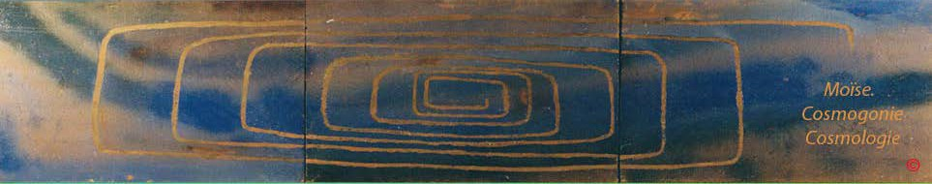
Page d'accueil Grammaire, bibliographie

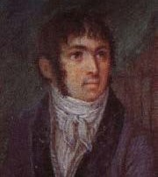
Fabre- d'Olivet auteur du

VOCABULAIRE RADICAL

DALET, D

. Dalet. D

Ce caractère appartient, en qualité de consonne, à la touche dentale. Il paraît que dans son acception hiéroglyphique, il était l'emblème du quaternaire universel; c’est-à-dire de la source de toute existence physique. Comme image symbolique, il représente le sein, et tout objet nourricier, abondant; Employé comme signe grammatical, il exprime en général l’abondance née de la division : c’est le signe de la nature divisible et divisée. L’hébreu ne l’emploie point comme article, mais il jouit de cette prérogative en chaldaïque, en samaritain et en syriaque, où il remplit les fonctions d’une sorte d’article distinctif.

Valeur numérique: 4

DA

Cette racine est usitée en hébreu qu’en composition, est l’analogue de la R. qui porte le vrai caractère du S. de l’abondance naturelle et de la division. Le chaldaïque . qui l’emploie lui donne un sens abstrait représenté par les relations de, dont, ce, cette, de quoi.
L’ar. caractérise un mouvement qui se propage sans effort et sans bruit.

(R. onom.) voler avec rapidité fondre un milan un vautour
Commentaires, renvois et illustrations

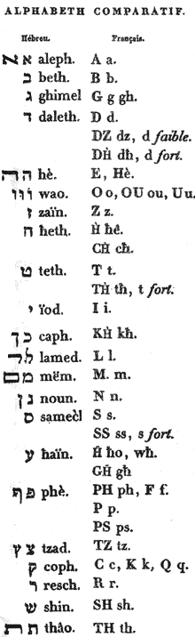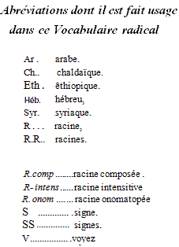

L’action de ; de sur quelque chose : de là, , ; , .

(R. comp.) V. la R..

(R. comp.) V. la R.

DB

Le signe de l’abondance naturelle, réuni par contraction à la racine .symbole de toute propagation génératrice, constitue une racine d’où se développent toutes les idées d’éfluence et d’influence, d’émanation, de communication, de transmission, d’insinuations

Tout ce qui se propage et se communique de proche en proche: un son, un murmure, une rumeur, un discours une fermentation , au propre, et au .figuré ; une vapeur ; tout ce qui procède lentement et sans bruit: une calomnie, une trame secrète, une contagion,

L’ar. développe en général l’idée de tout ce qui rampe, s’insinue, marche en se traînant. Dans un sens figuré, une douleur sourde, une inquiétude sur l'avenir.

Dans un sens restreint, un ours, à cause de sa marche lente et silencieuse

.. DG

Le signe de l’abondance naturelle joint à celui du développement organique, produit une racine dont l’emploi est de caractériser tout ce qui se féconde, et pullule abondamment.

C’est, au propre, le poisson et tout ce qui y a rapport.

(R.comp) En considérant cette racine comme composée du signe réuni par contraction à la R. qui peint une chose, agissant on trouve qu’elle exprime, au figuré, toute espèce de sollicitude, d'anxiété, d'angoisse. .

DD

Toute idée d’abondance, et de division ; de propagation, d’effusion et d’influence y de raison suffisante, d’affinité et de sympathie.

Tout ce qui se divise pour se propager; tout ce qui agit par sympathie, par affinité, par influence : au propre, le sein, la mamelle,

L’ar. peint une chose riante, un jeu, un amusement.

. L’action d'agir par sympathie, et par affinité, l’action d'attirer, de plaire, d'aimer, de se suffire mutuellement . Dans un sens

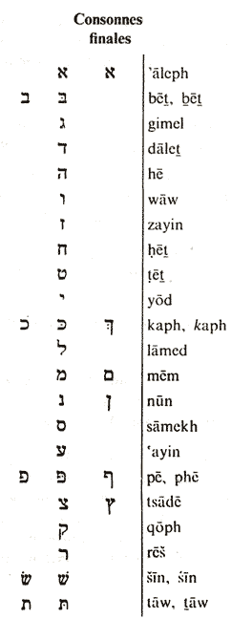étendu, un vase d'élection, un lieu, un objet vers lequel on est attiré; tout effet sympathique, électrique. Dans un sens plus restreint,
un ami, un amant; l'amitié, l'amour; toutes sortes de fleurs', et particulièrement la mandragore et la violette

. DHE, DOU

Voy. la R. dont ce sont les analogues, et qui porte le vrai caractère du S.

. DOU

Racine onomatopée et idiomatique qui exprime un sentiment de douleur, de peine, de tristesse. L’action de souffrir, de se plaindre, de languir, d'être débile.
L’ar . offre, comme racine onomatopée, le même sens que l’hébraïque . De là, tant en hébreu , qu’en syriaque, en
éthiopique, en arabe, une foule de mots qui peignent la douleur, l’angoisse, l'affliction; tout ce qui est infirme et calamiteux; De là, dans l'ancien celte, les mots dol (deuil), dul l (lugubre); dans le latin, dolor (douleur), dolère (ressentir de la douleur); et dans les langues modernes, la foule de leurs dérivés.

(R, comp.) Tout ce qui accable de douleur; tout dommage. . La douleur, la langueur, la débilité .
. Par métaphore, tout ce qui est sombre, lugubre, funèbre, ténébreux; le deuil.

. DH

Toute idée d’influence forcée, d’impulsion, d’expulsion, de contrainte.
L’ar.renferme le même sens en général. En particulier,est une sorte d’exclamation pour recommander le secret ou imposer le silence à quelqu’un : chut !

. L’action de forcer, de nécessiter , de contraindre ; l’action d'expulser les ordures, de faire évacuer; etc..

. Tout ce qui contraint.
. Une séparation, une impulsion faite avec violence. . (R. comp.) Toute idée d'excitation.

. (R.comp.) Une impression, une oppression extrême.

. DT

Cette racine est inusitée en hébreu.

L’arabe renferme l'idée de rejection et d'expulsion.

. DHI

Dalet-Yod ou DI: le signe de l’abondance naturelle réuni à celui de la manifestation, constitue la véritable racine caractéristique de ce signe. Cette racine développe toutes les idées de suffisance, et de raison suffisante ; de cause abondante, et de divisibilité élémentaire.

. Tout ce qui est fécond, fertile, abondant, suffisant,; tout ce qui contente, satisfait, suffit.
L’ar .ou indique, en général , la distribution des choses, et sert à les distinguer. En particulier, les racines , ou ,
, se représentent par les relations pronominales démonstratives ce, celui; cette, celle ; ceci, cela ; etc.. La racinequi conserve une plus grande conformité avec la racine hébraïque , signifie proprement possession ,

, (R. comp.) Ce qui satisfait à tout ; ce qui fait cesser un différent ; un jugement.

(R. comp.) Ce qui divise, ce qui réduit en. morceaux, V. la R..

. (R. comp,) Toute espèce de trituration . V. la R..

. DCh

Le signe de l'abondance naturelle contracté par la R. symbole du mouvement concentrique, et de toute restriction et exception, compose une racine infiniment expressive, dont l’objet est de peindre le besoin, la nécessité, la pauvreté et toutes les idées qui en découlent. L’ar . ou constitue une. racine onomatopée et idiomatique qui exprime le bruit que l’on fait en frappant en cognant, en battant; et qui, par conséquent, développe toutes les idées qui s’attachent à l’action de frapper , comme celles de meurtrir, briser, casser; etc.. Dans un sens restreint signifie piller ; , bourrer un fusil ; et , pousser avec la main.

. Tout ce qui est nécessiteux, contrit, triste, pauvre, lésé, calamiteux, vexé; etc.. . L’action de priver , de vexer par la privation, d'opprimer, de rouer de coups ; etc..

. DL

Cette racine, conçue comme la réunion du signe de l’abondance naturelle ou de la divisibilité, à la R., symbole de l’élévation, produit l’idée de toute extraction et de tout enlèvement; comme, par exemple, quand on tire l’eau d’un puits, quand on enlève l’esprit d’une plante; et de cette idée, découlent nécessairement les idées accessoires d’épuisement et d’affaiblissement.

L’ar.renferme le même sens en général; mais en particulier, cette racine s’attache plus exclusivement à l’idée de distinguer, désigner, conduire quelqu’un vers un objet distinct. Lorsqu'elle’elle est affaiblie dans , elle n’exprime plus qu’une distinction de mépris, un dédain, un avilissement .

. Tout ce qui extrait; tire ou attire en haut; tout ce qui enlève, épuise; tout ce qui atténue, consomme, affaiblit : toute espèce de

division, de disjonction, de vide opéré, par une extraction, un enlèvement , quelconque. Dans un sens très restreint, un sceau , un vase à puiser de l’eau.

. DM

Les racines qui, au moyen d’un signe quelconque, s’élèvent sur les racines ou , symboles des principes actif ou passif, sont toutes très difficiles à déterminer et à saisir, à cause de l'étendue du sens qu’elles présentent, et des idées opposées qu’elles produisent. Celle-ci surtout demande une attention particulière. C’est au premier coup d’œil, une sympathie universalisée; c’est-à- dire, une chose homogène, formée par affinité de parties similaires, et tenant à l’organisation universelle de l’être.

. Dans un sens étendu, c’est tout ce qui est identique; dans un sens plus restreint, c’est le sang , lien assimila tif entre l’âme et le corps, selon , la pensée profonde de Moyse que je développerai dans mes notes. C’est . tout ce qui s'assimile, tout ce qui de vient homogène; tout ce qui se confond avec une autre chose : de là l’idée générale de ce qui n’est plus distinguable, de ce qui cesse d’être différent, de ce qui renonce à sa séité, s’identifie avec le tout, se calme, s'apaise, se tait, dort.

L’ar.a développé dans le langage antique les mêmes idées générales; mais dans l'idiome moderne, cette racine a reçu des acceptions un peu différentes.exprime en général un fluide glutineux et visqueux facile à se corporiser. C’est en particulier le sang, comme nom ; et comme verbe, c’est l’action de couvrir d'un enduit glutineux . De ce dernier sens est sorti dans l’analogue, celui de contaminer, calomnier, couvrir de blâme.

L’état d’être universalisé, c’est-à-dire, de n’avoir de vie que celle de l’univers, de dormir, d'être silencieux, calme , et par métaphore, taciturne, mélancolique. L’action d'assimiler à soi; c’est-à-dire, de penser, d’imaginer , de concevoir; etc.

. DN

Le signe de la divisibilité sympathique réuni à la R. , symbole de de l’activité circonscriptive de l’être, constitue une racine dont l’objet est de caractériser, dans un sens physique, toute espèce de départ chimique dans la nature élémentaire ; et d’exprimer, dans un sens moral, tout jugement contradictoire, porté sur des choses litigieuses.
L’ar. offre le même sens en général. En particulier exprime une excrétion muqueuse, et le lieu de cette excrétion, une cuve. On entend par l’action de juger.

. Toute idée de dissension; tant au propre qu’au figuré; toute idée de débats , de départie, de jugement.

. Une cause, un juge, une sentence.

. DS

Racine inusitée en hébreu.

L’ar. désigne tout ce qui se cache, se dissimule, agit d’une manière cachée et clandestine.

. DWh

Toute chose qui cherche à s’exposer, à se montrer. Cette racine n’est usitée en hébreu qu’en composition. L’arabe caractérise tout ce qui pousse, tout ce qui met en mouvement.

ou . La perception des choses, et par suite, la connaissance, la science.

. (R. comp.) La racine réunie par contraction à la R. symbole de la restriction exprime ce qui n’est plus sensible, ce qui est éteint, obscur, ignorant.

. DPh

Racine inusitée en hébreu. L’arabe ou laisse entendre une sorte de frottement au moyen duquel on chasse le froid, on échauffe, on fomente.est encore, en arabe, une racine onomatopée et idiomatique, formée par imitation du bruit que fait une peau tendue que l’on frôle, ou que l’on frappe. L’hébreu rend cette racine par l’analogue . Nous la représentons en français par les mots tympan, tympanon, tympaniser , etc.. Dans l’arabe moderne signifie un tambour de basque, et aussi un gros tambou r.

Le chaldaïque signifie une chose lisse comme une planche « une table. On trouve en hébreu pour scandale, opprobre.

.DTz

Toute idée de joie et d’hilarité.

L’ar . caractérise l’action d’agiter le crible.

. L’action de vivre dans l'abondance , d’être transporté de joie.

. DCQ

Toute idée de division par brisure, par fracture; tout ce qui e3t rendu petit, menu, tenu, par la division : l'extrême subtilité. Cette R. se confond souvent avec la R. , qu’on peut voir
L’ar . développe les mêmes idées.

. L’action de rendre menu, subtil ; etc..

. DR

Cette racine, composée du signe de l’abondance née de la division, réuni à la R élémentaire , caractérise l’état temporel des choses, l’âge, le siècle, l’ordre, la génération , le temps où l’on vit. De là , , toute idée dé cycle, de période, de vie, de mœurs, d’époque, de demeure.

. L’action d’ordonner une chose, de la disposer suivait un certain ordre; de rester dans une sphère quelconque ; de demeurer dans un lieu; de vivre dans un âge : tout ce qui circule, tout ce qui existe selon un mouvement et un ordre réglé. Un orbe, un univers, un monde , un circuit, une ville.

. (R. intens.) De l’idée étendue et généralisée de circuler sans obstacle, de suivre un mouvement naturel, naît l’idée de liberté, l’état à être libre, l’action d'agir sans contrainte.
L’ar. a perdu presque toutes les acceptions générales et universelles de l’hébreu ; cette racine antique n’a conservé dans
l’idiome moderne que l'idée d’une fluxion, d’une liquéfaction abondante, surtout dans l'action de traire le lait.

. DSh

. DSH. Toute idée de germination , de végétation, de propagation élémentaire.

. Dans un sens étendu, l’action de donner de la semence ; et dans un sens plus restreint, celle de battre le grain, de triturer.

L’ar. offre le même sens que l’hébreu .

. DTh

Toute chose émise pour suffire, pour satisfaire, pour servir de raison suffisante.

. Une loi, un édit, une ordonnance.

Dans l’idiôme moderne l’ar. se borne à signifier une petite pluie, pour ainsi dire, une émission humide et abondante.

